# 概要设计

## 1.1应用程序架构图

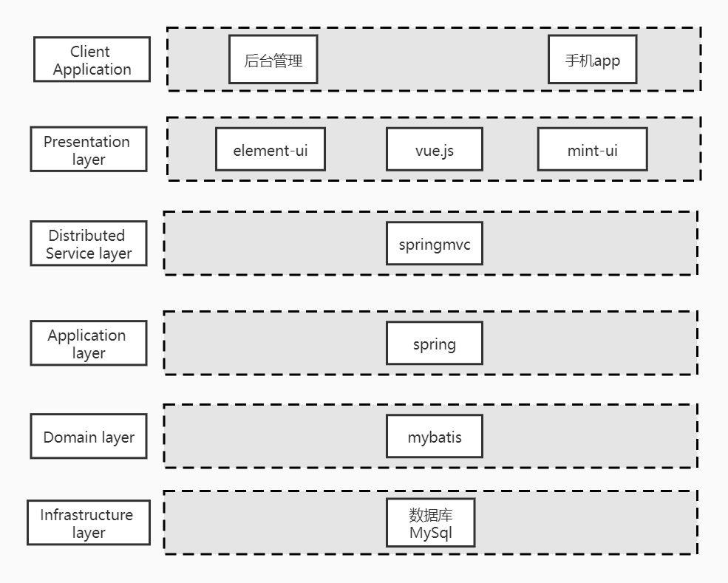

## 1.2开发技术说明

对于开发技术，我们在移动端上选择了vue.js作为框架，mint-ui作为移动端的ui。在服务端程序上，前端的网页页面，我们选择vue.js作为框架，element-ui作为网页的ui，对于后台的服务程序，我们选择了SSM框架来做访问控制与逻辑处理。最后使用了mysql作为到云的数据库。

## 1.2.1 vue.js

Vue.js是一套构建用户界面的渐进式框架。与其他重量级框架不同的是，Vue 采用自底向上增量开发的设计。Vue 的核心库只关注视图层，并且非常容易学习，非常容易与其它库或已有项目整合。另一方面，Vue 完全有能力驱动采用单文件组件和Vue生态系统支持的库开发的复杂单页应用。

## 1.2.2 mint-ui

Mint UI 是饿了么公司基于vue开的的vue的Ui组件库，包含丰富的 CSS 和 JS 组件，能够满足日常的移动端开发需要。通过它，可以快速构建出风格统一的页面，提升开发效率。

## 1.2.3 element-ui

Element是饿了么公司推出的一套为开发者、设计师和产品经理准备的基于 Vue 2.0 的桌面端组件库

## 1.2.4 SSM框架

SSM（Spring+SpringMVC+MyBatis）框架集由Spring、MyBatis两个开源框架整合而成（SpringMVC是Spring中的部分内容）。常作为数据源较简单的web项目的框架。

Spring  
　　Spring就像是整个项目中装配bean的大工厂，在配置文件中可以指定使用特定的参数去调用实体类的构造方法来实例化对象。也可以称之为项目中的粘合剂。  
　　Spring的核心思想是IoC（控制反转），即不再需要程序员去显式地`new`一个对象，而是让Spring框架帮你来完成这一切。  
　　SpringMVC  
　　SpringMVC在项目中拦截用户请求，它的核心Servlet即DispatcherServlet承担中介或是前台这样的职责，将用户请求通过HandlerMapping去匹配Controller，Controller就是具体对应请求所执行的操作。SpringMVC相当于SSH框架中struts。  
　　mybatis  
　　mybatis是对jdbc的封装，它让数据库底层操作变的透明。mybatis的操作都是围绕一个sqlSessionFactory实例展开的。mybatis通过配置文件关联到各实体类的Mapper文件，Mapper文件中配置了每个类对数据库所需进行的sql语句映射。在每次与数据库交互时，通过sqlSessionFactory拿到一个sqlSession，再执行sql命令。

## 1.2.5 MySql

MySQL是一个[关系型数据库管理系统](https://baike.baidu.com/item/%E5%85%B3%E7%B3%BB%E5%9E%8B%E6%95%B0%E6%8D%AE%E5%BA%93%E7%AE%A1%E7%90%86%E7%B3%BB%E7%BB%9F/696511)，由瑞典MySQL AB 公司开发，属于 [Oracle](https://baike.baidu.com/item/Oracle) 旗下产品。MySQL 是最流行的[关系型数据库管理系统](https://baike.baidu.com/item/%E5%85%B3%E7%B3%BB%E5%9E%8B%E6%95%B0%E6%8D%AE%E5%BA%93%E7%AE%A1%E7%90%86%E7%B3%BB%E7%BB%9F/696511)之一，在 WEB 应用方面，MySQL是最好的 [RDBMS](https://baike.baidu.com/item/RDBMS/1048260) (Relational Database Management System，关系数据库管理系统) 应用软件之一。

MySQL是一种关系型数据库管理系统，关系数据库将数据保存在不同的表中，而不是将所有数据放在一个大仓库内，这样就增加了速度并提高了灵活性。